|  |
| --- |
| **PRÉ-PROJETO 2024** |

|  |
| --- |
| NOME: JOÃO VITOR DA SILVA RODRIGUES Nº 14 |
| NOME: NELI ÁVILA DOS SANTOS Nº 20 |
| TELEFONE (S) 45 9 9823-8926 (45) 9 99664725 |
| E-MAIL [JOAO.RODRIGUES.16@ESCOLA.PR.GOV.BR](mailto:JOAO.RODRIGUES.16@ESCOLA.PR.GOV.BR) / NELI.SANTOS@ESCOLA.PR.GOV.BR |
| CURSO : DESENVOLVIMENTO DE SISTEMAS |
| TURMA: TURMA 2 NOTURNO |

**ALUNO(s) É OBRIGATÓRIO EM ANEXO AO PRÉ-PROJETO, NO MÍNIMO UMA TELA DE INTERFACE (TELA PRINCIPAL) JUNTO AO PROJETO.**

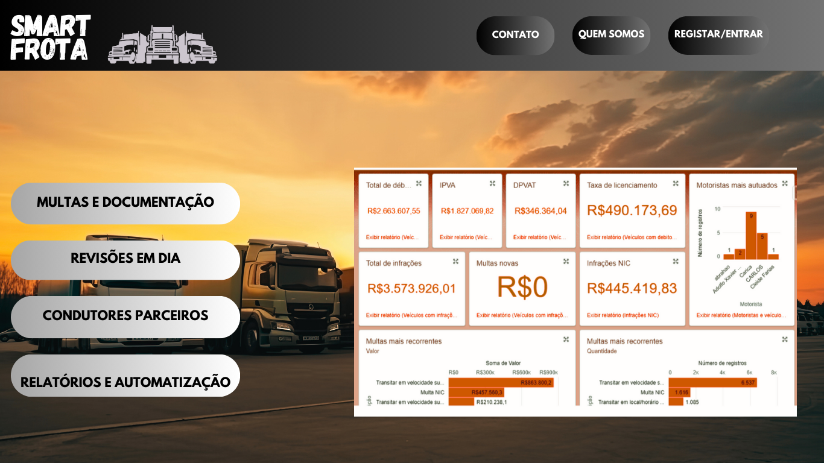

TITULO

|  |
| --- |
| Título do projeto: SITE SMARTFROTA |

INTRODUÇÃO

|  |
| --- |
| Na era moderna dos negócios, a eficiência na gestão de frotas tornou-se uma peça chave para a saúde financeira e o sucesso operacional das empresas que dependem de veículos. Com o aumento constante dos custos operacionais e a necessidade urgente de otimizar recursos, a administração financeira das frotas exige uma abordagem estratégica e informada. O SmartFrota surge como uma solução inovadora, projetada para enfrentar esses desafios, oferecendo ferramentas e insights que facilitam e controlam os gastos de maneira eficaz.  Gerenciar uma frota vai muito além da simples coordenação de veículos; envolve uma integração complexa de manutenção, consumo de combustível, seguros e outros custos operacionais. A consultoria FROST & SULLIVAN (2023) destaca que "as empresas que adotam práticas robustas de gestão de frotas podem reduzir seus custos operacionais em até 20%" FROST & SULLIVAN (2023) Esse potencial de economia ressalta a importância de estratégias eficazes e ferramentas adequadas para monitorar e otimizar os gastos. A realidade enfrentada por muitas empresas, no entanto, é a falta de visibilidade e controle sobre as despesas da frota. Um estudo da Global Fleet Management revela que "aproximadamente 30% das empresas enfrentam dificuldades significativas na gestão de seus custos de frota devido à falta de dados consolidados e análises aprofundadas" (GLOBAL FLEET MANAGEMENT, 2022). Essa lacuna no controle financeiro não apenas impacta a rentabilidade, mas também compromete a capacidade da empresa de investir em outras áreas essenciais.  O SmartFrota foi desenvolvido para preencher essa lacuna e oferecer uma solução abrangente para a gestão financeira de frotas. Nosso principal objetivo é fornecer às empresas ferramentas que facilitem o controle detalhado das despesas e promovam uma gestão mais eficiente. A plataforma conta com recursos como calculadoras de custos, relatórios detalhados e análises preditivas, projetados para ajudar os gestores a identificar oportunidades de economia e tomar decisões informadas.  De acordo com (SMITH, 2021, especialista em gestão de frotas, "a capacidade de monitorar e analisar os gastos de forma contínua e detalhada é essencial para uma gestão financeira bem-sucedida" (SMITH, 2021). Com essa perspectiva, o SmartFrota não só oferece dados, mas também transforma essas informações em insights acionáveis que permitem às empresas melhorar sua performance financeira e operacional. A transparência é um aspecto fundamental na gestão de frotas, e sua importância não deve ser subestimada. O relatório da Aberdeen Group afirma que "empresas que adotam práticas transparentes na gestão de seus recursos são 15% mais eficientes em reduzir os custos de operação" (ABERDEEN GROUP, 2024). O SmartFrota promove um ambiente onde todos os dados financeiros relacionados à frota são acessíveis e compreensíveis, proporcionando uma visão clara e precisa dos gastos.  Para alcançar esses objetivos, o SmartFrota combina conteúdo educativo com ferramentas práticas, criando um espaço que apoia tanto o aprendizado contínuo quanto a aplicação de técnicas avançadas de gestão. Nossa plataforma oferece uma série de recursos interativos, desde artigos e estudos de caso até ferramentas de cálculo e análises de desempenho, para garantir que nossos usuários possam gerenciar suas frotas com o máximo de eficiência.  Em resumo, o SmartFrota visa transformar a gestão de frotas em uma vantagem competitiva através do controle e otimização eficaz dos gastos. Com uma abordagem baseada em dados e insights práticos, nossa plataforma se posiciona como um recurso indispensável para empresas que buscam não apenas reduzir custos, mas também alcançar uma gestão financeira mais estratégica e bem-sucedida. |

HIPÓTESE / SOLUÇÃO

|  |
| --- |
| Estou realizando um curso para meu aprendizado e para iniciar na área de desenvolvimento e programação. A ideia surgiu em uma empresa e a criação deste projeto de site me auxiliará tanto na minha vida profissional quanto pessoal, no curso de Desenvolvimento de Sistemas. Os problemas resolvidos seria a falta de organização e centralização dos documentos, facilitando o acesso com rapidez e facilidade. Além disso, o sistema permitirá o pagamento de IPVA e licenciamento em dia, evitando a perda de prazos e juros, mantendo todos esses documentos disponíveis em um único local, facilitando o acesso e o gerenciamento. Multas por falta de identificação do condutor seriam eliminadas devido à gestão eficiente que o site proporcionará ao gestor. |

DISCIPLINAS ENVOLVIDAS

|  |
| --- |
| Análise de projetos e sistemas: A matéria de Análise de Projetos e Sistemas geralmente está relacionada ao estudo e aplicação de métodos, técnicas e ferramentas para analisar, projetar e desenvolver sistemas de informação eficientes e eficazes. Essa disciplina é comumente encontrada em cursos relacionados à área de Ciência da Computação, Engenharia de Software, Sistemas de Informação e áreas afins. A análise de projetos e sistemas abrange diversas etapas do ciclo de vida do desenvolvimento de software, desde a identificação e compreensão dos requisitos do sistema até a implementação e manutenção.  Banco de dados: A matéria de Banco de Dados (BD) é fundamental em cursos relacionados à área de Ciência da Computação, Engenharia de Software, Sistemas de Informação e disciplinas afins. Ela aborda os princípios, técnicas e práticas relacionadas ao gerenciamento de dados de maneira organizada e eficiente.  Web design: A matéria de Web Design aborda os princípios, técnicas e práticas envolvidos na criação visual e funcional de interfaces web atraentes e eficientes. Essa disciplina é comumente encontrada em cursos relacionados a Design Gráfico, Design de Interfaces de Usuário (UI), Design de Experiência do Usuário (UX) e áreas correlatas. |

OBJETIVO GERAL

|  |
| --- |
| O objetivo geral deste projeto é desenvolver um sistema de gestão de frota que centralize e organize todas as informações relacionadas aos veículos de uma empresa, como documentação, multas, IPVA e licenciamento, visando otimizar a administração, garantir a conformidade com regulamentações e melhorar a eficiência operacional, ao mesmo tempo que facilita o acesso e o controle para os gestores da frota. |

OBJETIVOS ESPECÍFICOS

|  |
| --- |
| Criar uma plataforma que armazene e organize todos os documentos relacionados à frota, como IPVA, licenciamento e comprovantes de pagamento.  Implementar um sistema de alertas e notificações para lembrar sobre vencimentos de IPVA, licenciamento e outras obrigações para evitar atrasos e multas.  Garantir que todos os dados e documentos estejam acessíveis de forma rápida e intuitiva através de uma interface amigável para os gestores.  Implementar um sistema para a gestão eficiente da identificação dos condutores, minimizando problemas relacionados à falta de identificação e penalidades associadas. |

PROCEDIMENTOS METODOLÓGICOS

|  |
| --- |
| A modelagem de dados é uma etapa crucial em qualquer projeto de desenvolvimento ou manutenção de software, e a atualização contínua sobre o tema é fundamental para profissionais da área. A modelagem de dados serve como material introdutório ao assunto, fornecendo um resumo sobre os principais conceitos e práticas envolvidos.  A análise comparativa é um método de pesquisa que envolve a coleta e análise de informações através da comparação de dois ou mais processos, documentos, conjuntos de dados ou objetos para explicar diferenças ou semelhanças. Este método é amplamente utilizado tanto em pesquisas quantitativas quanto qualitativas e abrange diversos fenômenos como linguagem, organização política, relações econômicas, religião, parentesco, casamento e família. A análise comparativa está no cerne de várias ciências sociais, incluindo antropologia e sociologia. As formas de análise comparativa incluem a análise de padrões, filtragem e análise de árvore de decisão. |

BIBLIOGRAFIA

|  |
| --- |
| LOGAN, John R.. ABERDEEN GROUP: relatório sobre eficiência na gestão de frotas. Relatório sobre eficiência na gestão de frotas. 2024. Disponível em: https://www.aberdeen.com/#. Acesso em: 06 set. 2024.  FROST & SULLIVAN. Consultoria em gestão de frotas. 2023.  GLOBAL FLEET MANAGEMENT. Estudo sobre desafios na gestão de custos de frota. 2022.  SMITH, John. Especialista em gestão de frotas. 2021.  MIRANDA, William. Modelagem de Dados. Disponível em: [URL]. Acesso em: 16 dez. 2017.  MININEL, Carla. Análise Comparativa. Acesso em: [20 ago. 2023]  MENDES, Diana Arvelos; COSTA, Mónica. Percursos da Investigação em Enfermagem: livro de resumos. 2024. |

CRONOGRAMA DE ATIVIDADES

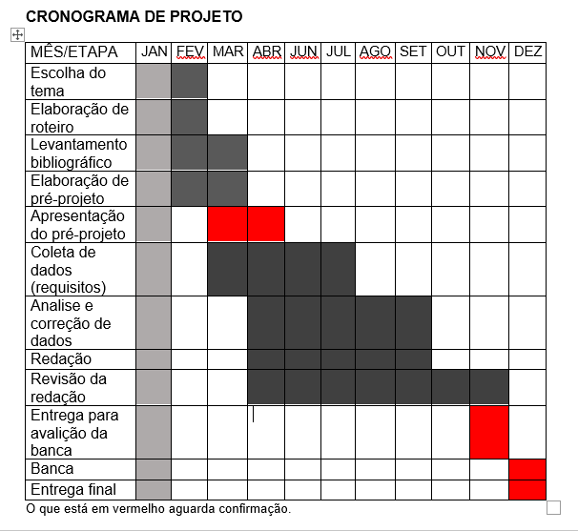

|  |  |  |
| --- | --- | --- |
| **Autorizado** | **Professor(a)** | **Data** |
| Análise de projetos e sistemas:  Banco de dados:  Web design: | **Aparecida**  **Célia**  **Reinaldo** |  |